附件3

“吉祥码”注册获取指南

一、进入“吉事办”小程序流程
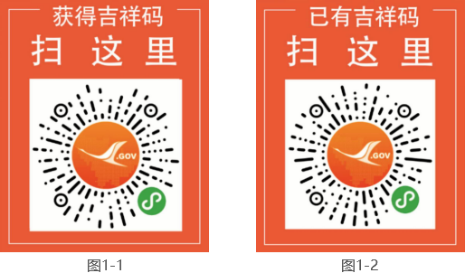
（一）未注册的用户
可打开微信“扫一扫”扫描左侧二维码（图1-1），进入小程序注册页面。
（二）已注册的用户
可打开微信“扫一扫”扫描右侧二维码（图1-2），进入小程序首页。
二、注册流程
（一）进入“吉事办”小程序后，点击“我的”—“登录”按钮。（图2-1）
（二）进入登录页面后，点击“没有账号？立即注册”按钮。（图2-1）
（三）点击“立即注册”，填写注册手机号码，点击“获取验证码”按钮，当手机收到短信验证码的后，在“验证码”一栏填写正确的验证码，点击“下一步”即可完成此项操作。（图2-3）
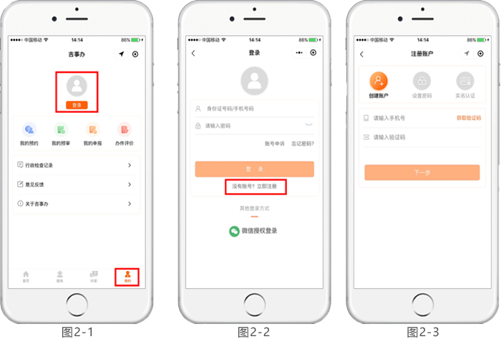
（四）填写用户密码、确认密码，如果其中一项没有填写都不会设置成功，如果此项操作中弹出错误提示，请根据提示进行相关修改。（图2-4）
（五）填写用户名、真实姓名及身份证号码，如果其中一项没有填写都不会进行下一步操作，如果此项操作中弹出错误提示，请根据提示进行相关修改。（图2-5）

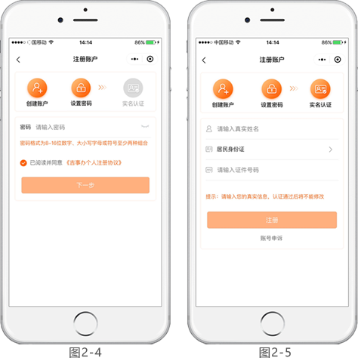
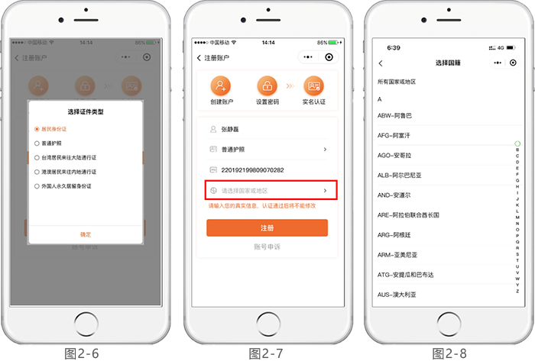

三、登录流程
（一）账号登录方式
1.点击“我的”-“登录”进入登录页面。（图3-1-1）
2.输入正确的用户名及密码即可登录成功。（图3-1-2）
（二）微信登录方式
1.点击“我的”-“登录”进入登录页面。（图3-1-1）
2.点击“微信授权登录”按钮，登录进“吉事办”小程序首页。（图3-2-1）
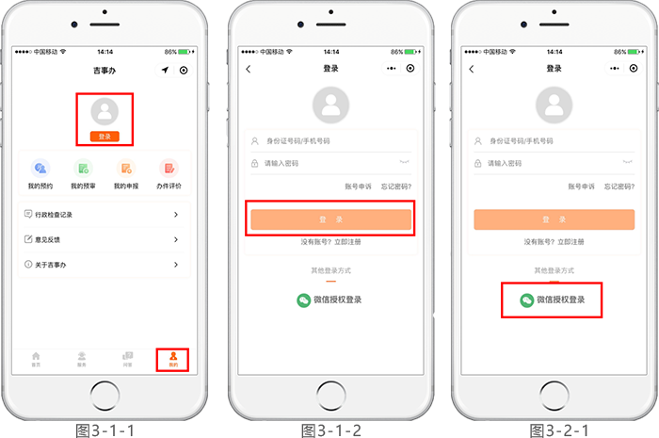
四、查看吉祥码流程
（一）未登录用户：点击“去登录-查看吉祥码”图标后进入登录页面，执行登录流程（如上文所示）。（图4-1）
（二）已登录用户：点击“首页”，选择“查看吉祥码”（图4-2-1）； 查看吉祥码（图4-2-2）。
（三）国家用户：点击首页，选择“查看吉祥码”（图4-2-1）
查看吉祥码，也可以点击切换国家防疫信息码。查看国家防疫信息码。（图4-2-3）
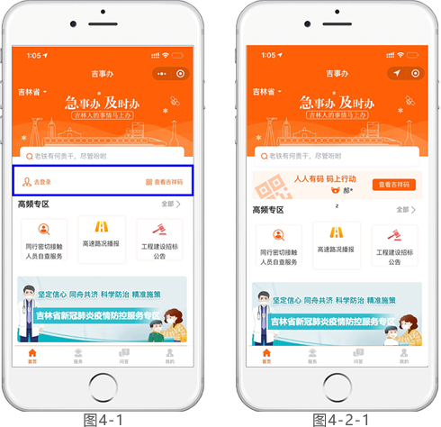

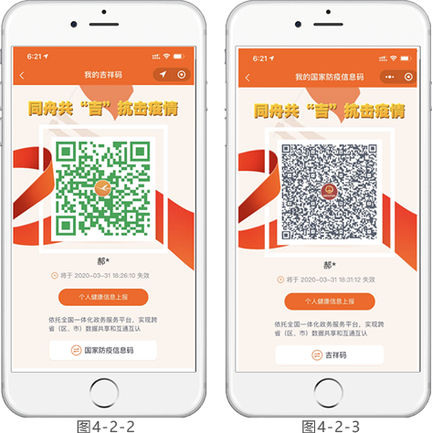

五、个人信息上报流程
（一）打开查看吉祥码页面。（图5-1）
（二）点击“个人信息上报”输入“近两周是否有以下症状”，若有选择对应症状，输入体温，输入家庭所在地区，输入家庭详细住址，输入备注信息，点击“提交”完成个人健康信息上报。（图5-2）
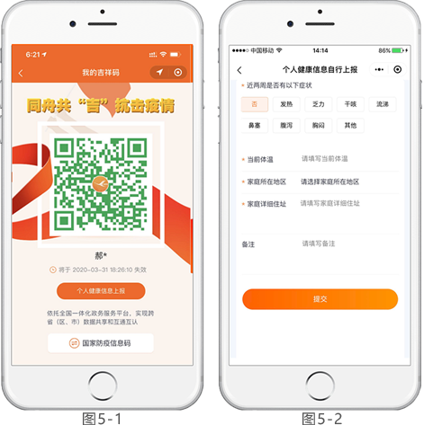

六、健康码保存
持有绿色健康码的考生可参加我校2020年高水平运动队专项测试报到及测试。请考生报到前更新健康码。

